Лабораторная работа №4

Модель гармонических колебаний

Абу Сувейлим Мухаммед Мунифович

Содержание

## Цель работы

* Целью работы является познокомится с моделью гармонических колебаний.

## Задание

1. Постройте фазовый портрет гармонического осциллятора и решение уравнения гармонического осциллятора для следующих случаев
   * Постройте фазовый портрет гармонического осциллятора и решение уравнения гармонического осциллятора для следующих случаев $\ddot{x}+6x=0$;
   * Колебания гармонического осциллятора c затуханием и без действий внешней силы $\ddot{x}+6\dot{x}+6x=0$;
   * Колебания гармонического осциллятора c затуханием и без действий внешней силы $\ddot{x}+6\dot{x}+12x=sin6t$.

На интервале $t∈\left[0,60\right]$ (шаг 0.05) с начальными условиями $x_{0}=0.6$ и $y_{0}=1.6$

## Теоретическое введение

Гармонические колебания – это одно из основных понятий в физике, которое широко применяется для описания различных явлений и систем. Они характеризуются регулярным и повторяющимся движением вокруг равновесного положения. Гармонические колебания имеют важное значение в различных областях, включая механику, электродинамику, акустику и оптику.

## Выполнение лабораторной работы

### Модлеирование на языке программеровании Julia

#### Колебания гармонического осциллятора без затуханий и без действий внешней силы Julia

1. Во-первых, я использвал пакеты Plots и DifferentialEquations.

* using Plots  
  using DifferentialEquations

1. Инициализировал нужны нам константи и функции в моделии. w - частота; g - затухание; f(t) - внешняя сила, действующая на осциллятор. Вместо урванения второго порядка я написал систему из двух уравнений первого порядка caseOne.

* #x'' + g * x' + w^2 * x = f(t)  
  #для колебании гармонического осциллятора без затуханий и без действий внешней силы x'' + 6x = 0  
  #g - затухание  
  #w - частота  
  #f(t) - внешняя сила, действующая на осциллятор  
    
  w = 6  
  g = 0  
  #f(t) = 0  
    
  function caseOne(du, u, p, t)  
   x, y = u  
   du[1] = u[2]   
   du[2] = -g*u[2] - w*u[1]  
  end

1. Далее я обозначал наши начальные параметры, которые были нам данни в задании.

* x0 = 0.6  
  y0 = 1.6  
  u0 = [x0, y0]  
  tspan = (0, 60) #интервал временни

1. Теперь я начал решать диффернцалбное уравнение.

* probOne = ODEProblem(caseOne, u0, tspan)

1. Осталось только решить ОДУ.

* solOne = solve(probOne, dtmax = 0.05)

1. Здесь я переименавал названия переменных.

* X = [u[1] for u in solOne.u]  
  Y = [u[2] for u in solOne.u]  
  Time = [t for t in solOne.t]

1. Далее я поготовил место для графиков.

* plt = plot(layout = (1, 2), dpi = 300, legend = false)

1. Наконец, построил два графика.

* plot!(  
   plt[1],   
   Time,   
   X,   
   title = "Решение Уравнения",   
   color=:red)  
  plot!(  
   plt[2],   
   X,   
   Y,   
   title = "Фазовый Портрет",   
   color=:blue)

1. Получуные график. 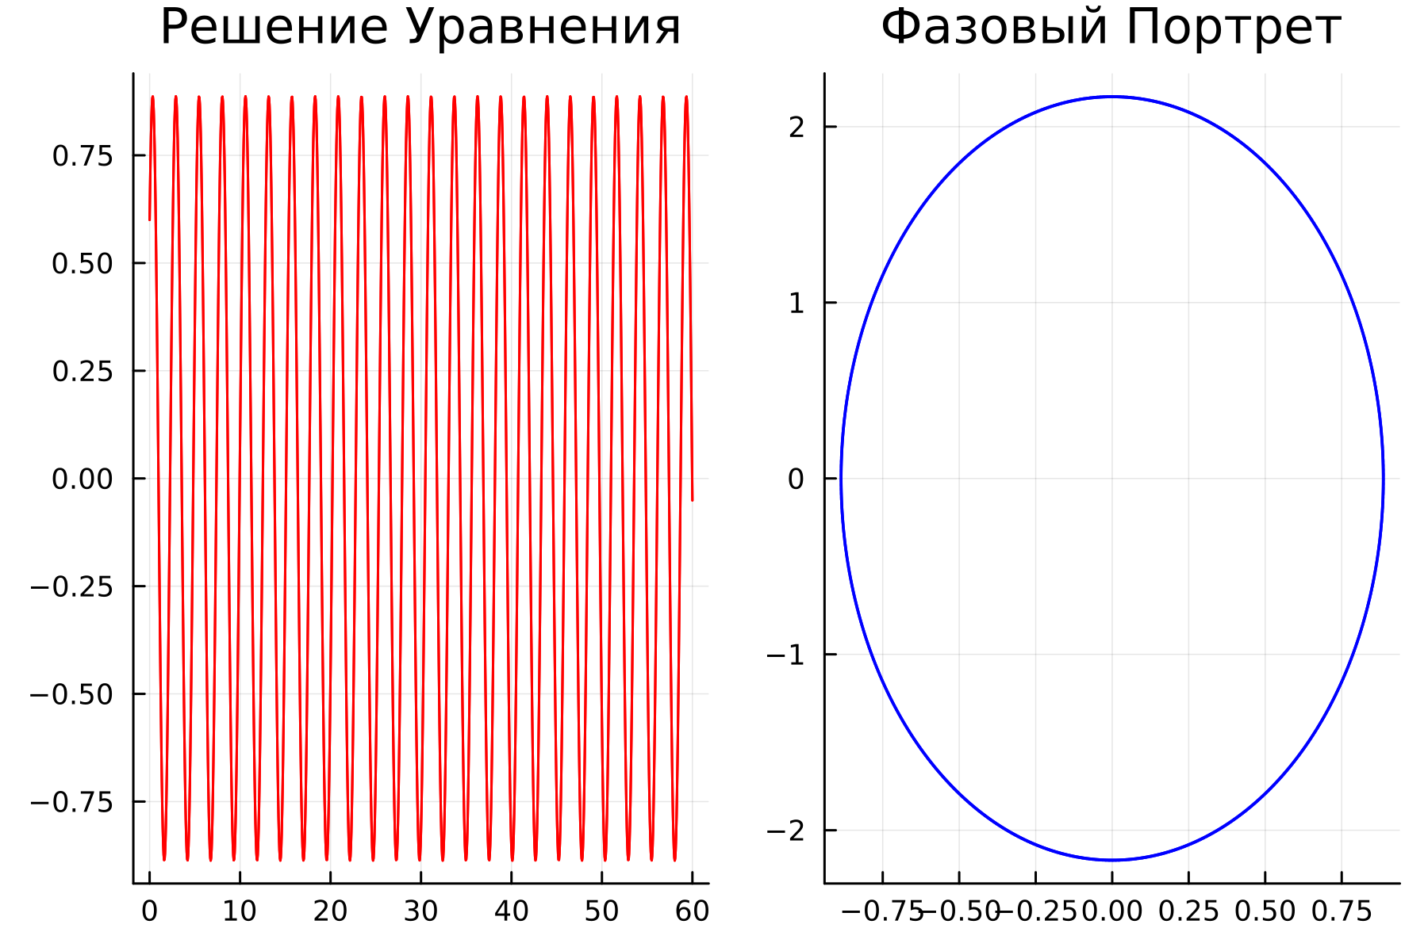

#### Колебания гармонического осциллятора с затуханием и без действий внешней силы Julia

1. Во-первых, я использвал пакеты Plots и DifferentialEquations.

* using Plots  
  using DifferentialEquations

1. Инициализировал нужны нам константи и функции в моделии. w - частота; g - затухание; f(t) - внешняя сила, действующая на осциллятор. Вместо урванения второго порядка я написал систему из двух уравнений первого порядка caseOne.

* #x'' + g * x' + w^2 * x = f(t)  
  #для колебании гармонического осциллятора c затуханием и без действий внешней силы x'' + 6x' + 6x = 0  
  #g - затухание  
  #w - частота  
  #f(t) - внешняя сила, действующая на осциллятор  
    
  w = 6  
  g = 6  
  #f(t) = 0  
    
  function caseTwo(du, u, p, t)  
   x, y = u  
   du[1] = u[2]   
   du[2] = -g*u[2] - w*u[1]  
  end

1. Далее я обозначал наши начальные параметры, которые были нам данни в задании.

* x0 = 0.6  
  y0 = 1.6  
  u0 = [x0, y0]  
  tspan = (0, 60) #интервал временни

1. Теперь я начал решать диффернцалбное уравнение.

* probTwo = ODEProblem(caseTwo, u0, tspan)

1. Осталось только решить ОДУ.

* solTwo = solve(probTwo, dtmax = 0.05)

1. Здесь я переименавал названия переменных.

* X = [u[1] for u in solTwo.u]  
  Y = [u[2] for u in solTwo.u]  
  Time = [t for t in solTwo.t]

1. Далее я поготовил место для графиков.

* plt = plot(layout = (1, 2), dpi = 300, legend = false)

1. Наконец, построил два графика.

* plot!(  
   plt[1],   
   Time,   
   X,   
   title = "Решение Уравнения",   
   color=:red)  
  plot!(  
   plt[2],   
   X,   
   Y,   
   title = "Фазовый Портрет",   
   color=:blue)

1. Получуные график. 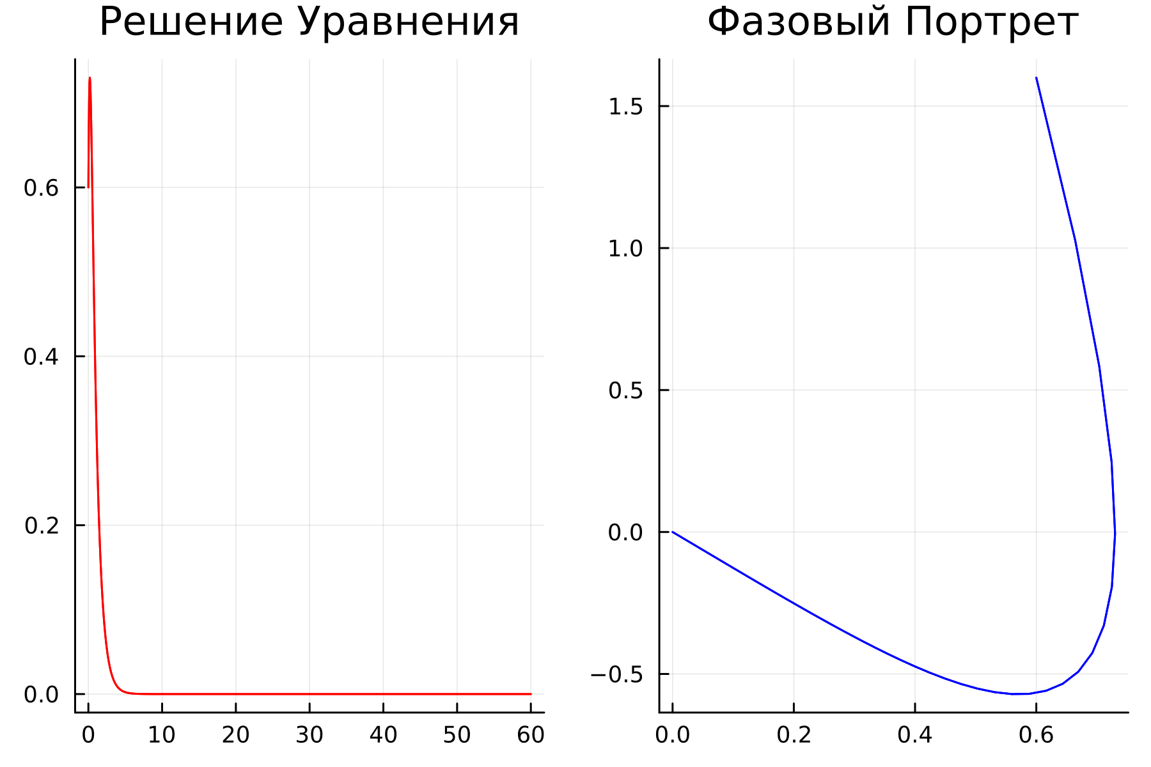

#### Колебания гармонического осциллятора c затуханием и под действием внешней силы Julia

1. Во-первых, я использвал пакеты Plots и DifferentialEquations.

* using Plots  
  using DifferentialEquations

1. Инициализировал нужны нам константи и функции в моделии. w - частота; g - затухание; f(t) - внешняя сила, действующая на осциллятор. Вместо урванения второго порядка я написал систему из двух уравнений первого порядка caseOne.

* #x'' + g * x' + w^2 * x = f(t)  
  ##x'' = - g * x' - w^2 * x + f(t)  
  #для колебании гармонического осциллятора c затуханием и без действий внешней силы x'' + 6x' + 12x = sin(6t)  
  #g - затухание  
  #w - частота  
  #f(t) - внешняя сила, действующая на осциллятор  
    
  w = 12  
  g = 6

1. Далее я обозначал наши начальные параметры, которые были нам данни в задании.

* x0 = 0.6  
  y0 = 1.6  
  u0 = [x0, y0]  
  tspan = (0, 60) #интервал временни

1. Теперь я начал решать диффернцалбное уравнение.

* probThree = ODEProblem(caseThree, u0, tspan)

1. Осталось только решить ОДУ.

* solThree = solve(probThree, dtmax = 0.05)

1. Здесь я переименавал названия переменных.

* X = [u[1] for u in solThree.u]  
  Y = [u[2] for u in solThree.u]  
  Time = [t for t in solThree.t]

1. Далее я поготовил место для графиков.

* plt = plot(layout = (1, 2), dpi = 300, legend = false)

1. Наконец, построил два графика.

* plot!(  
   plt[1],   
   Time,   
   X,   
   title = "Решение Уравнения",   
   color=:red)  
  plot!(  
   plt[2],   
   X,   
   Y,   
   title = "Фазовый Портрет",   
   color=:blue)

1. Получуные график. 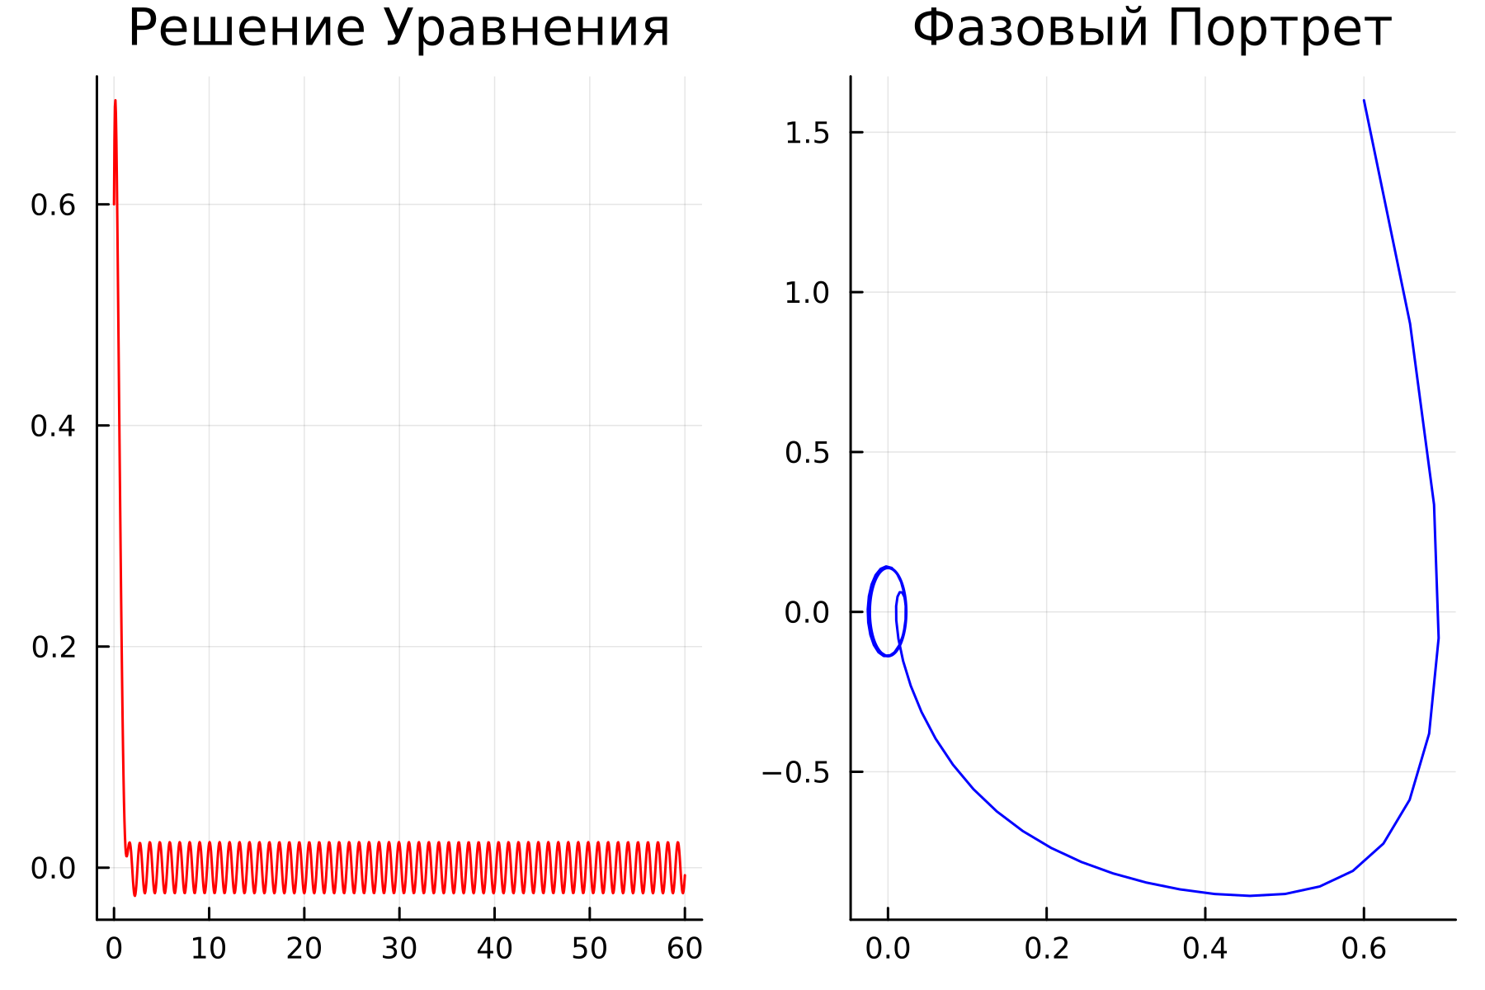

### Модлеирование на языке программеровании OpenModelica

#### Колебания гармонического осциллятора без затуханий и без действий внешней силы OpenModelica

1. В OpenModelica все прощее. Я просто переписал код из Julia. В этой прошраиие все величины имею тот же смысл, что и в Julia.

* model lab4_1  
  Real x;  
  Real y;  
  Real w = 6;  
  Real g = 0;  
  Real t = time;  
    
  initial equation  
    
  x = 0.6;  
  y = 1.6;  
    
  equation  
    
  der(x) = y;  
  der(y) = - g*y - w*x;  
    
  end lab4_1;

1. График в OpenModelica указывает на решению уравнений и фазовый портрет.

* 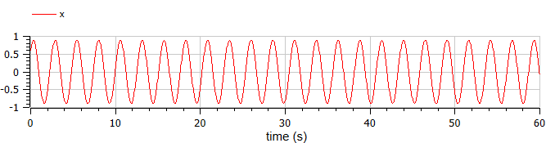 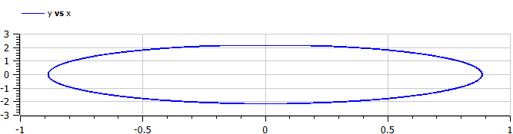

#### Колебания гармонического осциллятора с затуханием и без действий внешней силы OpenModelica

1. График в OpenModelica указывает на решению уравнений и фазовый портрет.

* 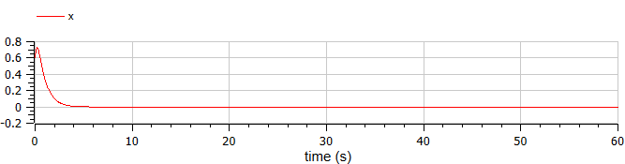 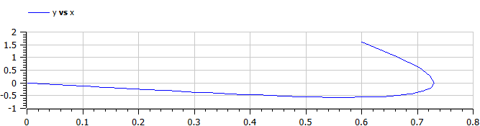

#### Колебания гармонического осциллятора с затуханием и под действием внешней силы OpenModelica

1. График в OpenModelica указывает на решению уравнений и фазовый портрет.

* 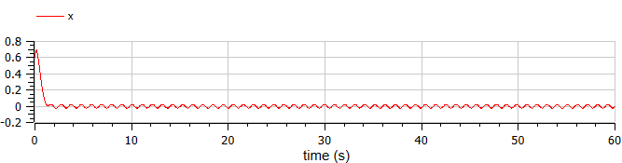 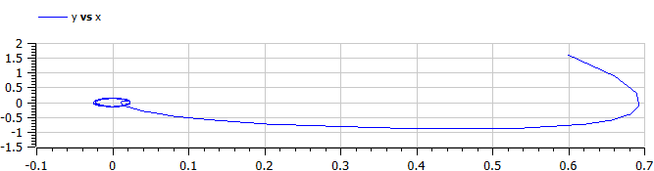

## Исходный код

### Julia

1. Колебания гармонического осциллятора без затуханий и без действий внешней силы

* using Plots  
  using DifferentialEquations  
    
  #x'' + g * x' + w^2 * x = f(t)  
  #для колебании гармонического осциллятора без затуханий и без действий внешней силы x'' + 6x = 0  
  #g - затухание  
  #w - частота  
  #f(t) - внешняя сила, действующая на осциллятор  
    
  w = 6  
  g = 0  
  #f(t) = 0  
    
  function caseOne(du, u, p, t)  
   x, y = u  
   du[1] = u[2]   
   du[2] = -g*u[2] - w*u[1]  
  end  
  x0 = 0.6  
  y0 = 1.6  
  u0 = [x0, y0]  
  tspan = (0, 60) #интервал временни  
  probOne = ODEProblem(caseOne, u0, tspan)  
  solOne = solve(probOne, dtmax = 0.05)  
  X = [u[1] for u in solOne.u]  
  Y = [u[2] for u in solOne.u]  
  Time = [t for t in solOne.t]  
  plt = plot(layout = (1, 2), dpi = 300, legend = false)  
  plot!(  
   plt[1],   
   Time,   
   X,   
   title = "Решение Уравнения",   
   color=:red)  
  plot!(  
   plt[2],   
   X,   
   Y,   
   title = "Фазовый Портрет",   
   color=:blue)

1. Колебания гармонического осциллятора c затуханием и без действий внешней силы

* using Plots  
  using DifferentialEquations  
  #x'' + g * x' + w^2 * x = f(t)  
  #для колебании гармонического осциллятора без затуханий и без действий внешней силы x'' + 6x' + 6x = 0  
  #g - затухание  
  #w - частота  
  #f(t) - внешняя сила, действующая на осциллятор  
    
  w = 6  
  g = 6  
  #f(t) = 0  
    
  function caseTwo(du, u, p, t)  
   x, y = u  
   du[1] = u[2]   
   du[2] = -g*u[2] - w*u[1]  
  end  
  x0 = 0.6  
  y0 = 1.6  
  u0 = [x0, y0]  
  tspan = (0, 60) #интервал временни  
  probTwo = ODEProblem(caseTwo, u0, tspan)  
  solTwo = solve(probTwo, dtmax = 0.05)  
  X = [u[1] for u in solTwo.u]  
  Y = [u[2] for u in solTwo.u]  
  Time = [t for t in solTwo.t]  
  plt = plot(layout = (1, 2), dpi = 300, legend = false)  
  plot!(  
   plt[1],   
   Time,   
   X,   
   title = "Решение Уравнения",   
   color=:red)  
  plot!(  
   plt[2],   
   X,   
   Y,   
   title = "Фазовый Портрет",   
   color=:blue)

1. Колебания гармонического осциллятора c затуханием и под действием внешней силы.

* using Plots  
  using DifferentialEquations  
  #x'' + g * x' + w^2 * x = f(t)  
  #для колебании гармонического осциллятора без затуханий и без действий внешней силы x'' + 6x' + 12x = sin(6t)  
  #g - затухание  
  #w - частота  
  #f(t) - внешняя сила, действующая на осциллятор  
    
  w = 12  
  g = 6  
    
  function caseThree(du, u, p, t)  
   x, y = u  
   du[1] = u[2]   
   du[2] = sin(6*t) -g*u[2] - w*u[1]  
  end  
  x0 = 0.6  
  y0 = 1.6  
  u0 = [x0, y0]  
  tspan = (0, 60) #интервал временни  
  probThree = ODEProblem(caseThree, u0, tspan)  
  solThree = solve(probThree, dtmax = 0.05)  
  X = [u[1] for u in solThree.u]  
  Y = [u[2] for u in solThree.u]  
  Time = [t for t in solThree.t]  
  plt = plot(layout = (1, 2), dpi = 300, legend = false)  
  plot!(  
   plt[1],   
   Time,   
   X,   
   title = "Решение Уравнения",   
   color=:red)  
  plot!(  
   plt[2],   
   X,   
   Y,   
   title = "Фазовый Портрет",   
   color=:blue)

### OpenModelica

1. Колебания гармонического осциллятора без затуханий и без действий внешней силы

* model lab4_1  
  Real x;  
  Real y;  
  Real w = 6;  
  Real g = 0;  
  Real t = time;  
    
  initial equation  
    
  x = 0.6;  
  y = 1.6;  
    
  equation  
    
  der(x) = y;  
  der(y) = - g*y - w*x;  
    
  end lab4_1;

1. Колебания гармонического осциллятора c затуханием и без действий внешней силы

* model lab4_2  
    
  Real x;  
  Real y;  
  Real w = 6;  
  Real g = 6;  
  Real t = time;  
    
  initial equation  
    
  x = 0.6;  
  y = 1.6;  
    
  equation  
    
  der(x) = y;  
  der(y) = - g*y - w*x;  
    
  end lab4_2;

1. Колебания гармонического осциллятора c затуханием и под действием внешней силы

* model lab4_3  
    
  Real x;  
  Real y;  
  Real w = 12;  
  Real g = 6;  
  Real t = time;  
    
  initial equation  
    
  x = 0.6;  
  y = 1.6;  
    
  equation  
    
  der(x) = y;  
  der(y) = sin(6*t) - g*y - w*x;  
    
  end lab4_3;

## Вывод

* Движение грузика на пружинке, а также эволюция во времени многих систем можно описать одним и тем же дифференциальным уравнением, которое в теории колебаний выступает в качестве основной модели
* Можно построить моделт гармонического колебаний осциллятора без затуханий / с затуханием и без действий / под действием внешней силы

## Библиография

1. Julia 1.10 Documentation // Julia URL: <https://docs.julialang.org/en/v1/> (дата обращения: 24.02.2024).
2. Медведев Д. А., Куперштох А. Л., Прууэл Э. Р., Сатонкина Н. П., Карпов Д. И. Моделирование физических процессов и явлений на ПК: Учеб. пособие / Новосибирск: Новосиб. гос. ун-т., 2010. — 101 с